Міністерство освіти і науки України
Національний технічний університет України
«Київський політехнічний інститут імені Ігоря Сікорського»
Факультет інформатики та обчислювальної техніки
Кафедра обчислювальної техніки

Лабораторна робота №1
з дисципліни
«Бази даних»
на тему

«Збір вимог та розробка схеми ER»

Виконали: Перевірив:
студенти групи ІМ-51 Хмельницький А. А.
Круковський Володимир Шон Ігорович
Номер в списку – 20

Євмененко Дмитро Олександрович
Номер в списку – 15

Київ 2026

Мета роботи: навчитися збирати вимоги від зацікавлених сторін та створювати концептуальну діаграму «сутність-зв'язок» (ER) для обраної системи.

Завдання: створити документ з вимогами, який окреслює, які дані слід зберігати (сутності та атрибути) та їхні зв'язки.
Призначення системи: зручно вести облік зареєстрованих клієнтів, каталог фільмів, історію їхнього онлайн-прокату (Video on Demand) та фінансових транзакцій (оплат).
Бізнес-правила:
1. Клієнт може мати кілька активних або минулих прокатів фільмів.
2. Один запис прокату (Rental) стосується рівно одного конкретного фільму..
3. Система фіксує дату й час початку прокату (RentalDate) та дату, до якої фільм доступний для перегляду (ReturnDate).
4. Оплата оформлюється в рамках процесу прокату; сума оплати (Amount) фіксується історично для захисту від майбутніх змін цін у каталозі
5. Якщо фільм не зареєстрований у базі даних, він не може бути доступним для оренди.
6. У фільму може бути один або кілька жанрів (або зв'язок фільму з категоріями/жанрами).
7. Користувач повинен бути зареєстрованим у системі для оформлення прокату.

Завдання користувачів(Use Cases / User Tasks)
Користувач (клієнт)
1. Перегляд доступного каталогу фільмів та їхніх базових цін.
2. Оформлення оренди (прокату) обраного фільму із проведенням оплати.
3. Перегляд історії власних прокатів та активних термінів доступу.
Адміністратор(працівник)
1. Реєстрація нових користувачів або керування їхніми обліковими записами.
2. Додавання нових фільмів до каталогу та встановлення базової ціни прокату (RentalPrice).
3. Моніторинг фінансових транзакцій та статусів активних прокатів.
Ключові елементи даних:
• Client (Клієнт)
- client_id (PK)
- full_name
- email (унікальний)
- phone_number
- registration_date
• Movie (Фільм)
- MovieID (PK)
- Title
- Genre
- ReleaseYear
- OrderPrice (базова ціна замовлення)
• Order (Замовлення / Прокат) (Composite PK: book_id + author_id)
- OrderID (PK)
- ClientID (FK)
- MovieID (FK)
- OrderDate (дата і час оформлення)
- ReturnDate (дата повернення)

• Payment (Оплата)
- PaymentID (PK)
- OrderID (FK)
- Amount (фактично сплачена сума)
- PaymentDate
- PaymentMethod
Діаграма:
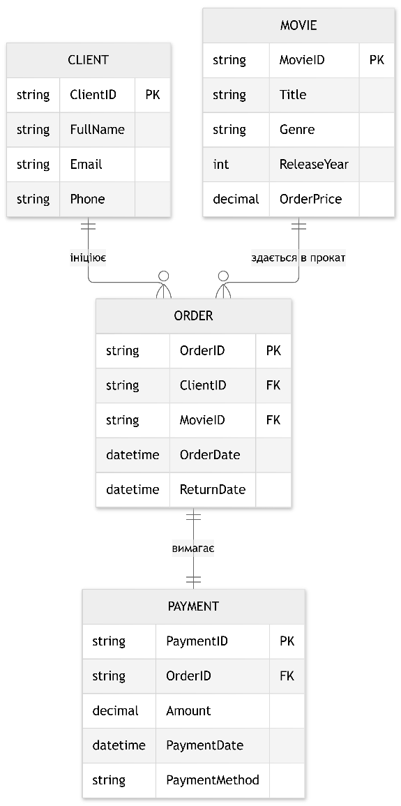
Висновки: Під час виконання першої лабораторної роботи ми опанували етап збору вимог та проектування баз даних для системи онлайн-прокату фільмів. Було сформовано чіткі бізнес-правила, виділено ключові сутності (Client, Movie, Order, Payment), визначено їхні атрибути, первинні (PK) та зовнішні (FK) ключі. На основі цих вимог розроблено концептуальну ER-діаграму, яка забезпечує нормалізацію даних та логічно відображає взаємозв'язки між усіма елементами системи. Створена модель повністю покриває потреби бізнесу та є надійною основою для подальшого створення таблиць, написання SQL-запитів та міграцій у наступних лабораторних роботах.

